Более 76 тысяч россиян старшего поколения побывали в центрах общения Социального фонда
01.08.2023
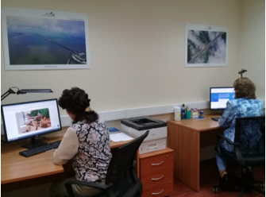
Филиал № 9 Отделения Социального фонда России по г. Москве и Московской области информирует, что свыше 76 тыс. людей серебряного возраста посетили мероприятия, организованные центрами общения Социального фонда России. Специалисты фонда проводят для гостей центров лекции по здоровому образу жизни и активному долголетию, занятия компьютерной и финансовой грамотностью, психологические тренинги, шахматные турниры, творческие и кулинарные мастер-классы.
Сегодня по всей стране действует уже 159 центров. Они начали открываться осенью прошлого года в рамках пилотного проекта, цель которого – улучшить качество жизни людей старшего поколения. Чтобы обеспечить гостям разнообразный и качественный досуг, Социальный фонд организует в центрах зоны отдыха, мини-библиотеки, компьютеры с выходом в интернет, пространства для массовых мероприятий.
На площадках клиентских служб Отделения Социального фонда России по г. Москве и Московской области работают 2 центра общения старшего поколения: в Зарайске и Лотошино. «Открытый нами центр на базе клиентской службы «Лотошино» Филиала № 9 ОСФР по г. Москве и Московской области придал новый импульс для общения, расширения дружеских контактов, творчества и дополнительного обучения компьютерной и финансовой грамотности людей в возрасте», - отметила руководитель Филиала Людмила Тарасова.
Новый формат досуга для старшего поколения оказался востребован – всего на базе центра в Лотошино уже прошли 78 мероприятий, в которых приняли участие 557 человек. Для гостей центра Филиал организует встречи с представителями органов власти, проводит лекции по здоровому образу жизни, активному долголетию, психологические мини-тренинги, мастер-классы и презентации. Также в центре общения проходят виртуальные экскурсии, совместные просмотры любимых фильмов, выступления местных поэтов и коллективов художественной самодеятельности, веселые дружеские посиделки. Здесь пожилые люди могут поднять себе настроение и по-настоящему расслабиться, отрешившись от серых будней.
«Социальный фонд тесно общается с людьми старшего поколения и, как никто другой, знает их заботы и потребности. Общение со сверстниками помогает пожилым людям сохранить оптимизм и бодрость духа», - подчеркнула директор Филиала Людмила Тарасова.

Адрес страницы: http://strogino.mos.ru/presscenter/news/detail/11747540.html
Управа района Строгино города Москвы

